Урок контролю і корекції навчальних досягнень учнів
з Мистецтва за І семестр (8 клас)
Стилі мистецтва
І варіант
Початковий рівень – за кожну правильну відповідь 0,5 бала (всього 3 бали)
- Естетична категорія, що відображає відносно стійку спільність основних ознак творчості, зумовлених художньо-естетичними принципами, властивими певному колу митців
А) напрям;
Б) стиль;
В) художній засіб;
Г) течія.
2) Найпоширенішою архітектурною формою єгиптян були:
А) колони;
Б) прямокутники;
В) піраміди;
Г) храми.
3)Який стиль/стилі ви НЕ вивчали протягом цього семестру?
А) бароко;
Б) ренесанс;
В) античність;
Г) модерн.
4) «Дискобол» - це перша класична скульптура, що зображує:
А) пропорційну людину;
Б) людину, яка танцює;
В) людину в складному русі;
Г) тарілку, якою грали в гру з такою ж назвою.
5) Як називалися могили скіфів?:
А) гробниці;
Б) печери;
В) кургани;
Г) похоронні дерева.
6) Де розташована найвідоміша у світі пам’ятка візантійської архітектури Собор Святої Софії?:
А) в Україні;
Б) в Римі;
В) в Голландії;
Г) в Туреччині.

Середній рівень – за кожну правильну відповідь 1 бал (всього 3 бали)

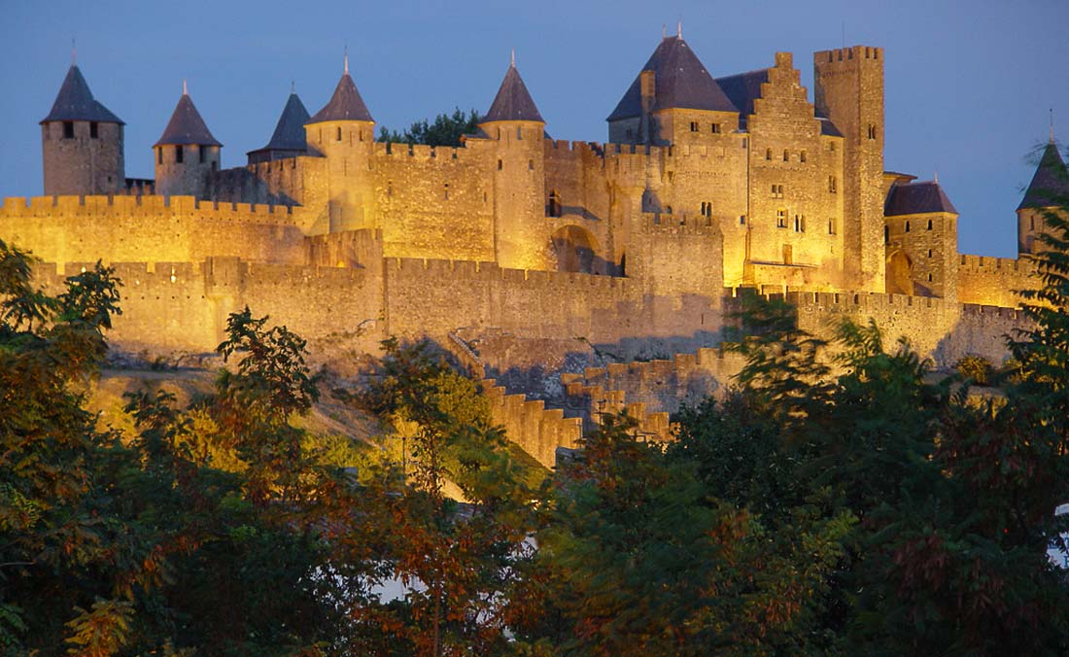7) На зображенні шедевр військового зодчества, два кола потужних стін, 52 вежі, величезні ворота, бійниці, рів, міст через річку. Вкажіть його назву та в якій країні знаходиться?

8) Установіть відповідність між стилем та місцем його виникнення:
А)Візантійський стиль 1) Римська імперія
Б)Античний стиль 2) Франція
В)Готика 3) Італія
Г)Ренесанс 4) Греція
9) Установіть відповідність між напрямом, стилем мистецтва та архітектурною пам’яткою, яка йому належить:
А)Візантійський стиль 1) Нотр - Дам де Парі
Б)Античний стиль 2) Собор Святої Софії
В)Готика 3) Собор Святого Петра
Г)Ренесанс 4) Колізей

Достатній рівень - за кожну правильну відповідь 1,5 бала (всього 3 бали)

10) Опишіть характерні особливості архітектури готичного стилю.
11) Складіть коротке повідомлення про одного із титанів Відродження.
Високий рівень (3б)

12) Дайте відповідь на запитання.
Який стиль із вивчених вам сподобався найбільше? Обґрунтуйте свою думу називаючи улюблених художників та архітекторів того часу та їх шедеври.

Урок контролю і корекції навчальних досягнень учнів
з Мистецтва за І семестр (8 клас)
Стилі мистецтва
ІІ варіант
Початковий рівень – за кожну правильну відповідь 0,5 бала (всього 3 бали

1.) Символічний знак, що виражає коло ідей політичного та історичного характеру, природні особливості роду тощо, це - :
А) печатка;
Б) фамільний перстень;
В) герб;
Г) щит.
2) Ренесанс у перекладі означає:
А) «зародження»;
Б) «переродження»;
В) «відродження»;
Г) «відновлення».
3)Хто є автором скульптурного шедевра під назвою «П’єта», що міститься у соборі Святого Петра?
А) Мікеланджело;
Б) Л. Да Вінчі;
В) Рафаель;
Г) Л. Альберті.
4) Картини з різнокольорового скла носять назву:
А) гравюри;
Б) мініатюри;
В) вітражі;
Г) фрески.
5) Мистецтво писання ікон, вид живопису, має культове призначення:
А) іконопис;
Б) образотворче;
В) живопис;
Г) фреска.
6) Встанови правильну послідовність розвитку стилів мистецтва європейського середньовіччя:
а) романський, візантійський, готичний;
б) візантійський, романський, готичний;
в) готичний, романський, візантійський.

Середній рівень – за кожну правильну відповідь 1 бал (всього 3 бали)

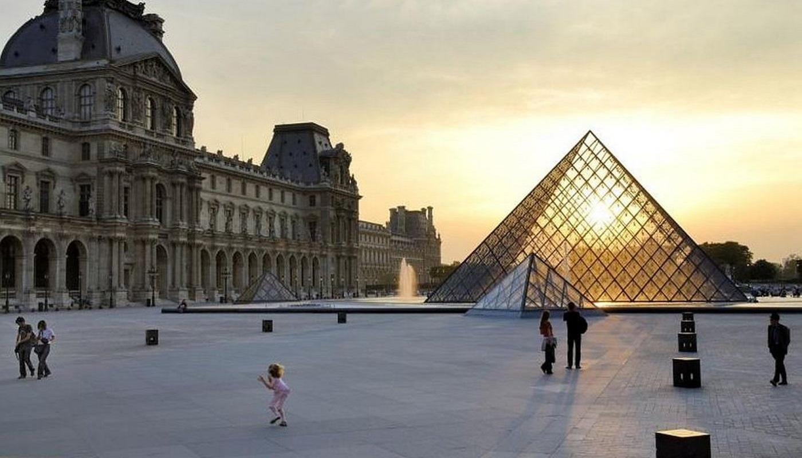7) Даний універсальний і один із найвідоміший музеїв у світі знаходиться в якому місті і країні? Назва його - ….

8) Установіть відповідність між стилем та місцем його виникнення:
А)Візантійський стиль 1) Римська імперія
Б)Античний стиль 2) Франція
В)Готика 3) Італія
Г)Ренесанс 4) Греція
9) Установіть відповідність між стилем мистецтва та пам’яткою, яка йому належить
А) Північне Відродження 1) Пектораль
Б) Античний стиль 2) Лувр
В) Єгипетський стиль 3) Колізей
Г) Скіфський стиль 4) Сфінкс
Достатній рівень - за кожну правильну відповідь 1,5 бала (всього 3 бали)

10) Опишіть характерні особливості архітектури античного стилю.
11) Складіть коротке повідомлення про одного із титанів Відродження.

Високий рівень (3б)

12) Дайте відповідь на запитання.
Який стиль із вивчених вам сподобався найбільше? Обґрунтуйте свою думу називаючи улюблених художників та архітекторів того часу та їх шедеври.

